SCHELL Kupferrohr

SCHELL

Eigenschaften

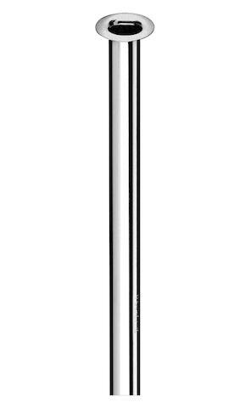

Nenninnendurchmesser

DN 10

Oberfläche

verchromt

Werkstoff

Kupfer

Rohraußendurchmesser (mm)

8,00 - 16,00

Wandstärke (m)

0,00

Verschlossen

nein

Mit Übergangskupplung

nein, ja